ЛИЧНЕ ИНФОРМАЦИЈЕ:

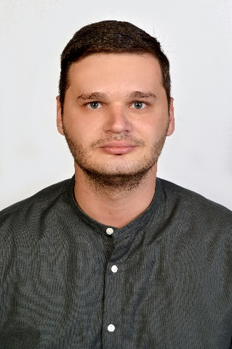ГОРАН КИТИЋ

 Булевар цара Душана 4, 78000 Бања Лука

 +387 65 278 947, +381 64 480 8560

[kiticgoran90@gmail.com](mailto:kiticgoran90@gmail.com)

<https://github.com/gorankitic>

Датум рођења: 28.08.1990.

Држављанство: РС / БиХ, Републике Србије

ОБРАЗОВАЊЕ:

1997. – 2005. Основна школа „Јован Цвијић“, Бања Лука

2005. – 2009. Електротехничка школа „Никола Тесла“, Бања Лука

Техничар рачунарства

2017. – данас Студент на основним академским студијама Електротехничког факултета, Универзитета у Београду

Студијски програм: Електротехника и рачунарство

НЕФОРМАЛНО ОБРАЗОВАЊЕ:

Онлајн курсеви на платформи Udemy:

* The Complete JavaScript Course – Jonas Schmedtmann
* JavaScript: Understanding the Weird Parts – Anthony Alicea
* The Complete Node.js Developer Course – Andrew Mead
* Node.js, Express, MongoDB & More – The Complete Bootcamp – Jonas Schmedtmann
* Build Web Apps with React & Firebase – Shaun Pelling
* The Ultimate React Course 2023: React, Redux & More - Jonas Schmedtmann
* Build Responsive Real-World Websites with HTML & CSS – Jonas Schmedtmann
* Advanced CSS and Sass: Flexbox, Grid, Animations and More – Jonas Schmedtmann

ЛИЧНЕ ВЈЕШТИНЕ:

Матерњи језик: Српски језик

Страни језик: Енглески језик

ИТ вјештине – напредни ниво:

* Програмски језик JavaScript;
* Веб програмирање (Node.js, Express.js, Mongoose);
* Веб програмирање (React, React Router, Redux);
* База података (MongoDB);
* Развојна окружења Eclipse и Visual Studio;

ИТ вјештине – средњи ниво:

* HTML, CSS;
* Објектно-оријентисано програмирање (Java, C#);
* Пројектни обрасци (MVC Pattern, Factory pattern...);

ИТ вјештине – почетни ниво:

* Веб програмирање (Next.js, Prisma ORM);
* Програмски језик Typescript;

Алати и сервиси:

* Git, GitHub;
* Postman;
* Microsoft Office;
* Едитор текста Visual Studio Code;
* Adobe Illustrator, Adobe Lightroom, Adobe Photoshop

Возачка дозвола: Б, Б1, БЕ;

Личне особине:

* Стрпљивост;
* Одлучност;
* Етичност;
* Одговорност;

Хобији:

* Трчање;
* Бициклизам;
* Фотографија;